МУНИЦИПАЛЬНОЕ АВТОНОМНОЕ ДОШКОЛЬНОЕ

ОБРАЗОВАТЕЛЬНОЕ УЧРЕЖДЕНИЕ ДЕТСКИЙ САД № 571

620137 г. Екатеринбург, пер.Парковый, д.41-а тел.:(343) 286-64-79, 286-64-78

[madou571@yandex.ru](mailto:madou571@yandex.ru), 571.tvoysadik.ru

ИНН/КПП 6670319805/667001001

**Методические рекомендации**

**для педагогов и родителей по теме «Информационная безопасность детей»**

**Составитель:**

**Е.С.Шешукова,**

**старший воспитатель.**

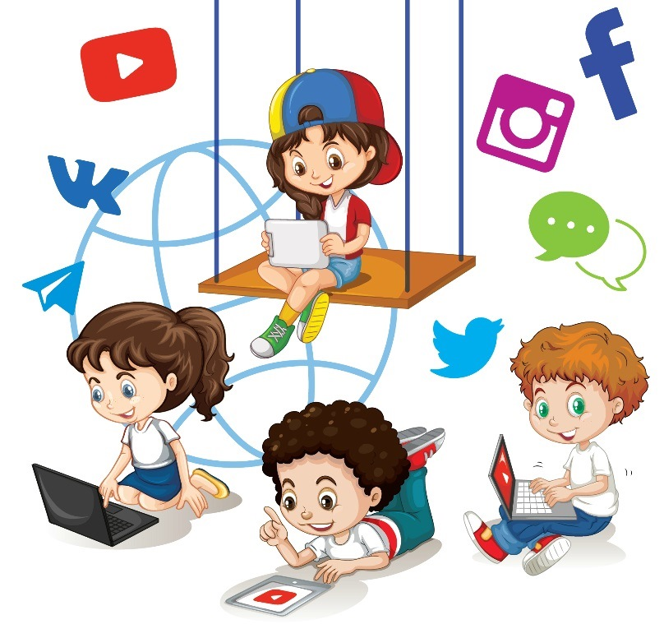

Екатеринбург, октябрь 2020

**Информационная безопасность детей – это состояние защищенности, при котором отсутствует риск, связанный с причинением информацией вреда их здоровью и (или) физическому, психическому, духовному, нравственному развитию** [*(Федеральный закон от 29.12.2010 № 436-ФЗ «О защите детей от информации, причиняющей вред их здоровью и развитию»)*](http://www.consultant.ru/document/cons_doc_LAW_108808/).

Закон № 436-ФЗ содержит также ряд других понятий, связанных с информационной безопасностью детей. Доступ детей к информации – возможность получения и использования детьми свободно распространяемой информации. Зрелищное мероприятие – демонстрация информационной продукции в месте, доступном для детей, где присутствует значительное число лиц, не принадлежащих к обычному кругу семьи, в т. ч. посредством проведения театрально-зрелищных, культурно-просветительных и зрелищно-развлекательных мероприятий. Информационная продукция – предназначенные для оборота на территории РФ продукция средств массовой информации, печатная продукция, аудиовизуальная продукция на любых видах носителей, программы для ЭВМ и базы данных, а также информация, распространяемая посредством зрелищных мероприятий, информационно-телекоммуникационных сетей, в т. ч. сети Интернет, и сетей подвижной радиотелефонной связи. Информационная продукция для детей – информационная продукция, соответствующая по тематике, содержанию и художественному оформлению физическому, психическому, духовному и нравственному развитию детей.

Законодательство РФ о защите детей от информации, причиняющей вред их здоровью и (или) развитию, включает также Конституцию РФ, Федеральный закон от 27 июля 2006 г. № 149-ФЗ «Об информации, информационных технологиях и о защите информации», Закон РФ от 27 декабря 1991 г. № 2124-1 «О средствах массовой информации», Федеральный закон от 24 июля 1998 г. № 124-ФЗ «Об основных гарантиях прав ребенка в Российской Федерации», Федеральный закон от 13 марта 2006 г. № 38-ФЗ «О рекламе» и иные нормативные правовые акты.

Одной из актуальных проблем современной системы образования является проблема поиска эффективных путей и средств, обеспечивающих повышение его качества. Именно качество современного образования, вне зависимости от его уровня и ступени, призвано обеспечить эффективную реализацию всех тенденций и стратегий развития нашего общества.

Повышение требований к качеству образования, несомненно, коснулось и базовой ступени системы образования – дошкольного образования. Именно на этапе дошкольного детства «закладываются» основы, фундамент дальнейшего развития личности.

Одним из важнейших ориентиров модернизации современного российского образования (в том числе и образования дошкольного), выделяется ***его информатизация***, призванная обеспечить значительное расширение диапазона использования в образовательном процессе информационных технологий.

**Информатизация образовательного учреждения.**

В условиях обучения детей дошкольного возраста особенную важность приобретают приоритетные задачи образования: сохранение и укрепление физического и психического здоровья, развитие индивидуальности ребенка, создание условий для его самовыражения. Эти задачи решаются посредством построения воспитательно-образовательного процесса на основе дифференцированного подхода, который регулирует темп деятельности ребенка, её интенсивность, опираясь на сформированность умений и навыков.

**Какая информация относится к причиняющей вред здоровью и (или) развитию детей?**

Согласно Федеральному закону от 29 декабря 2010 г. № 436-ФЗ «О защите детей от информации, причиняющей вред их здоровью и развитию» (ст. 5) информацией, причиняющей вред здоровью и (или) развитию детей, является:

• информация, запрещенная для распространения среди детей;

• информация, распространение которой ограничено среди детей определенных возрастных категорий.

К информации, распространение которой ограничено среди детей определенного возраста, относится:

1. информация, представляемая в виде изображения или описания жестокости,

физического и (или) психического насилия, преступления или иного антиобщественного действия;

2. вызывающая у детей страх, ужас или панику, в т. ч. представляемая в виде

изображения или описания в унижающей человеческое достоинство форме

ненасильственной смерти, заболевания, самоубийства, несчастного случая, аварии или катастрофы и (или) их последствий;

3. представляемая в виде изображения или описания половых отношений между мужчиной и женщиной;

4. содержащая бранные слова и выражения, не относящиеся к нецензурной брани.

**Требования к использованию ИКТ в ДОУ**

В дошкольных образовательных учреждениях, использование информационных технологий предусматривает непосредственное участие и контроль взрослого (педагога, специалиста) в выборе содержания и организации детской деятельности с использованием современного оборудования. Применяя интегрированный подход, где использование ИКТ формируется в процессе взаимодействия педагога и ребенка, детям обеспечиваются широкие возможности развития во всех сферах деятельности:

●       ***Коммуникация и сотрудничество.*** Они возникают естественным образом при решении  поставленных задач, рисовании, конструировании, игре, обсуждении того, что дети видят на экране, в экспериментах с программируемыми игрушками.  Но для достижения максимальной пользы от применения ИКТ зачастую требуется участие взрослых.

●     ***Творчество.*** Для того чтобы проявить творческие способности, детям необходимо освоить набор схем и настроиться на игру, в которой можно применить эти схемы в новых контекстах. Экранные микромиры могут предоставлять ребенку возможности для их исследования и открытий, в них можно использовать различные средства и инструменты для достижения цели, при этом нет жесткого понятия «ошибки», а есть исследование свойств микромира при участии педагога для выполнения открытых заданий, решения задач, которые поставил сам ребенок. Педагог может постоянно задавать вопросы: «что если…?» Чтобы поддержать креативность детей, следует их побуждать: в процессе игры находить альтернативные варианты действий, всегда видеть возможность выбора, устанавливать связи между вещами, проводить необычные сравнения и смотреть на вещи с точки зрения других.

●       ***Социально-драматические игры.*** Существуют огромные возможности для интеграции ИКТ в ролевые игры дошкольников. Известны успешные эксперименты по играм детей с виртуальными моделями туристического агентства, офисов и магазинов, в которых взаимодействие осуществляется в основном через сенсорный экран. Возможности здесь очень велики. Хотя существует явная необходимость большего развития средств ИКТ (как программных продуктов, так и оборудования), новаторы-педагоги, импровизирующие вместе с детьми, могут добиться очень многого.

●       ***Обучение обучению.*** Есть веские доказательства того, что компьютеры можно применять, чтобы помогать даже очень маленьким детям думать о мышлении, и что инструменты ИКТ, поддерживающие развитие универсальных учебных действий, в частности, помогающие в обучении обучению, это в основном те же средства, которые наиболее эффективным образом поддерживают коммуникацию, сотрудничество и социально-драматические игры.

**Ожидаемый результат (для воспитанников ДОУ):**

●     Повышение уровня усвоения воспитанниками программного содержания, познавательной активности за счет внедрения ИКТ;

●     Повышение мотивации к организованной и самостоятельной образовательной деятельности;

●     Успешность освоения образовательной системы ДОУ, высокий уровень готовности к школьному обучению;

●     Овладение разнообразными способами получения и обработки информации, элементарное использование сети Интернет.

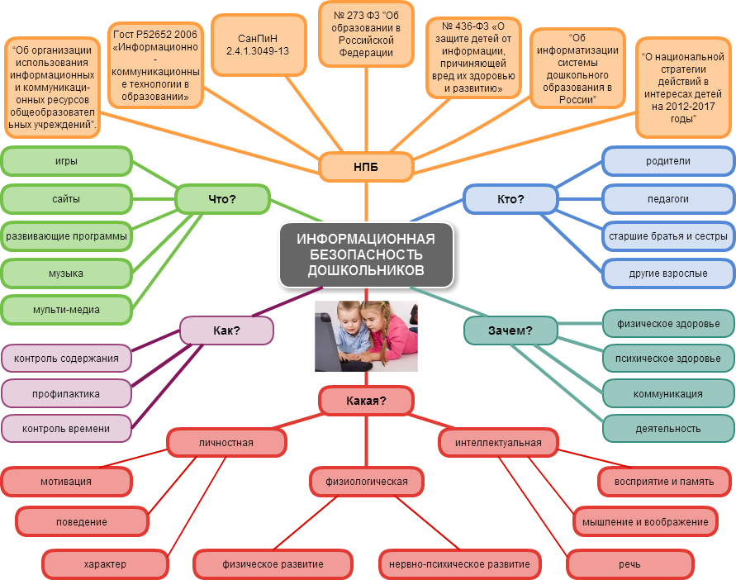

**Правила работы в сети Интернет для различных возрастных категорий, которые позволят обеспечить информационную безопасность ваших детей**.

Общие правила для родителей

1. Независимо от возраста ребенка используйте программное обеспечение, помогающее фильтровать и контролировать информацию, но не полагайтесь полностью на него. Ваше внимание к ребенку - главный метод защиты.

2. Если Ваш ребенок имеет аккаунт на одном из социальных сервисов (LiveJournal, blogs.mail.ru, vkontakte.ru и т.п.), внимательно изучите, какую информацию помещают его участники в своих профилях и блогах, включая фотографии и видео.

3. Проверьте, с какими другими сайтами связан социальный сервис Вашего ребенка. Странички Вашего ребенка могут быть безопасными, но могут и содержать ссылки на нежелательные и опасные сайты (например, порносайт, или сайт, на котором друг упоминает номер сотового телефона Вашего ребенка или Ваш домашний адрес)

4. Поощряйте Ваших детей сообщать обо всем странном или отталкивающим и не слишком остро реагируйте, когда они это делают (из-за опасения потерять доступ к Интернету дети не говорят родителям о проблемах, а также могут начать использовать Интернет вне дома).

5. Будьте в курсе сетевой жизни Вашего ребенка. Интересуйтесь, кто их друзья в Интернет так же, как интересуетесь реальными друзьями.

Возраст от 7 до 8 лет

В Интернете ребенок старается посетить те или иные сайты, а возможно и чаты, разрешение на посещение которых он не получил бы от родителей. Поэтому родителям особенно полезны будут те отчеты, которые предоставляются программами по ограничению использования Интернета, т.е. родительский контроль или то, что вы сможете увидеть во временных файлах. В результате, у ребенка не будет ощущения, что за ним ведется постоянный контроль, однако, родители будут по-прежнему знать, какие сайты посещает их ребенок. Дети в данном возрасте обладают сильным чувством семьи, они доверчивы и не сомневаются в авторитетах. Они любят играть в сетевые игры и путешествовать по Интернету, используя электронную почту, заходить на сайты и чаты, не рекомендованные родителями.

Советы по безопасности в сети Интернет для детей 7-8 лет

1. Создайте список домашних правил посещения Интернета при участии детей и требуйте его выполнения.

2. Требуйте от Вашего ребенка соблюдения временных норм нахождения за компьютером. Покажите ребенку, что Вы наблюдаете за ним не потому что Вам это хочется, а потому что Вы беспокоитесь о его безопасности и всегда готовы ему помочь.

3. Компьютер с подключением к Интернету должен находиться в общей комнате под присмотром родителей.

4. Используйте специальные детские поисковые машины.

5. Используйте средства блокирования нежелательного контента как дополнение к стандартному Родительскому контролю.

6. Создайте семейный электронный ящик, чтобы не позволить детям иметь собственные адреса.

7. Блокируйте доступ к сайтам с бесплатными почтовыми ящиками с помощью соответствующего программного обеспечения.

8. Приучите детей советоваться с Вами перед опубликованием какой-либо информации средствами электронной почты, чатов, регистрационных форм и профилей.

9. Научите детей не загружать файлы, программы или музыку без вашего согласия.

10. Не разрешайте детям использовать службы мгновенного обмена сообщениями.

11. В «белый» список сайтов, разрешенных для посещения, вносите только сайты с хорошей репутацией.

12. Не забывайте беседовать с детьми об их друзьях в Интернете, как если бы речь шла о друзьях в реальной жизни.

13. Не делайте «табу» из вопросов половой жизни, так как в Интернете дети могут легко наткнуться на порнографию или сайты «для взрослых».

14. Приучите Вашего ребенка сообщать вам о любых угрозах или тревогах, связанных с Интернетом. Оставайтесь спокойными и напомните детям, что они в безопасности, если сами рассказали вам о своих тревогах. Похвалите их и посоветуйте подойти еще раз в подобных случаях.

**Постоянно контролируйте использование Интернета Вашим ребенком! Это не нарушение его личного пространства, а мера предосторожности и проявление Вашей родительской ответственности и заботы.**

**Приложение**

